Анализ проведения предметной недели
по математике, физике и информатике
На основании планирования работы ШМО учителей математики, физики и информатики на 2020 – 2021 учебный год с 1.12. 20. по 8.12.20. в школе была проведена предметная неделя по математике, физике и информатике.
Цель проведения предметной недели:
1. Повысить интерес учащихся к изучению предмета;
2. Вызвать и школьников положительную мотивацию к изучению точных наук;
3. Подвести учащихся к самостоятельным выводам и обобщениям;
4. Расширить кругозор и интеллект учащихся дополнительными знаниями.
Задачи предметной недели:
1. Привлечь учащихся для организации и проведения недели.
2. Провести мероприятия, содействующие развитию познавательной
деятельности учащихся, расширению знания по математике, физике, информатике,
формированию творческих способностей: логического мышления,
рациональных способов решения задач и примеров, смекалки.
3. Организовать индивидуальную и коллективную, практическую деятельность учащихся, содействуя воспитанию коллективизма и товарищества.
Принцип проведения Недели: учащиеся школы являются активными участниками предметной недели. Каждый ребёнок может попробовать свои силы в различных видах деятельности: выдвигать и реализовывать свои идеи по плану проведения Недели, подбирать материал к выпуску газеты, принимать участие в выпуске газеты, придумывать и разгадывать свои и уже существующие задачи, кроссворды и ребусы, принять участие в общешкольных мероприятиях.

План проведения декады методического объединения естественно-математического цикла в МКОУ «Нижнеказанищенская СОШ№3»
на 2020-21 учебный год.
№ | Мероприятие | 1-8.12.20 | Для кого проводится | ответственные
 | Открытие недели математики, физики и информатики. Внеклассное мероприятие: «Знатоки математики» | 1.12.20  6 урок 1 смены | 5-11 | Учителя предметники.
 | Открытый урок математики: «Площадь. Площадь прямоугольника» | 3.12  3 урок 1 смены | 5б | Абдулмеджидова Х.М.
 | Открытый урок математики: «Степень числа» | 4.12.20  2 урок 1 смены | 5а | Ильясова З.М-З.
 | Внеклассное мероприятие | 4.12.20  3-4 урок 2 смены | 6а-6б | Кагирова М.А.  Зайналова Т.И.
 | Открытый урок физики на тему «Агрегатные состояния вещества» | 7.12.20  4 урок 1 смены | 8а | Алиева А.К
 | Бинарный урок на тему: «Подготовка к ОГЭ по математике. Решение физических задач, тип 14» | 4.12.20  2 урок 1 смены | 9а | Гамидов Г.А.
 | Внеклассное мероприятие: «Физический калейдоскоп» | 3.12.20  6 урок 1 смены | 9б+10 и 11 | Алиева А.К.
 | Открытый урок алгебры: «Умножение многочленов» | 2.12.20  2 урок 2 смены | 7б | Зайналова Т.И.
 | Открытый урок геометрии на тему: «Равнобедренный треугольник» | 7.12.20  3 урок 2 смены | 7а | Кагирова М.А.
 | Внеклассное мероприятия | 7.12.20.  5-6 урок 1 смены | 5а-5б | Ильясова З.М-З (Зайналова Т.И.)  Абдулмеджидова Х.М.
 | Зашита проектов |  | 5-11 | ШМО

Программа проведения предметной недели отразила различные формы и методы работы учебной деятельности: удачно сочетались индивидуальные и коллективные формы работ. Для активизации познавательной и мыслительной деятельности, формированию интереса к точным наукам для учащихся были проведены следующие мероприятия:
- Учителями математики и физики была выпущены стенгазеты, которые отразили познавательный материал о выдающихся математиках и физиках, ребусы и кроссворды, занимательные задачи по физике, математики и информатики. В библиотеке была организована выставка книг по физике, математике и информатики.
- 1.12. Открытие недели математики, физики и информатики. Учителем математики и рук.ШМО Зайналовой Т.И. была подготовлена открытие предметной недели математики,информатики и физики.. Ученики 5-11кл.выспупили.пели математические частушки,читали стихи и участвовали в сценках.
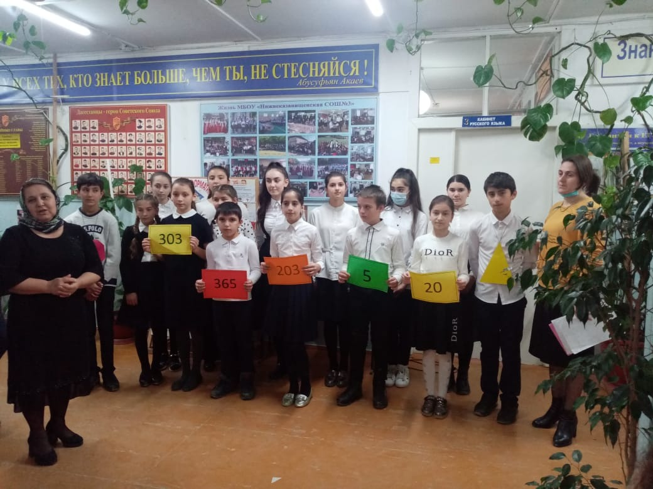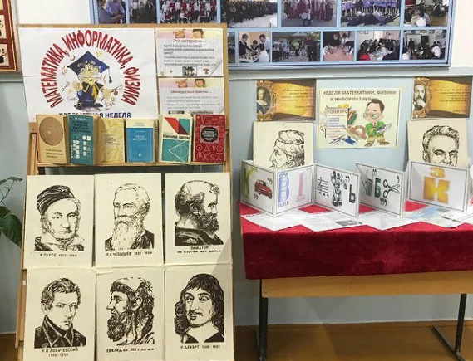
- 4.12.Внеклассное мероприятие в 6а,б провели учителя математики Зайналова Т.И. и Кагирова М.А.для мероприятия подобрали материал , для углубления знаний учащихся в области программного материала и развития логического мышления, смекалки, привития вкуса к чтению математической литературы.
Главное назначение данной работы расширение и углубление теоретического материала, изученного на уроках, развитие умений применять полученные знания к решению
нестандартных задач, воспитанию у учеников определенной культуры работы над задачей.
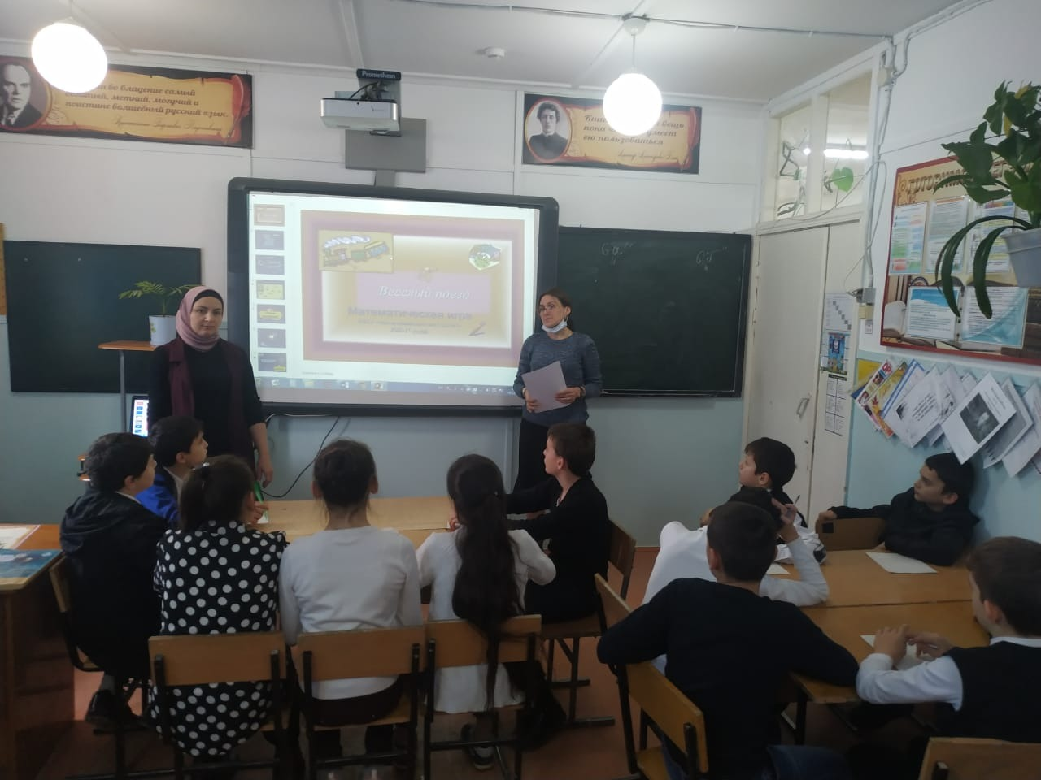

- 7.12. для учащихся 8а класса был проведён открытый урок учителем физики Алиевым А.К. на тему «Агрегатныесостояния вещества». Ребята объясняли физические явления, отвечали на нестандартные задания, вспоминали школьный материал не только физики и математики.
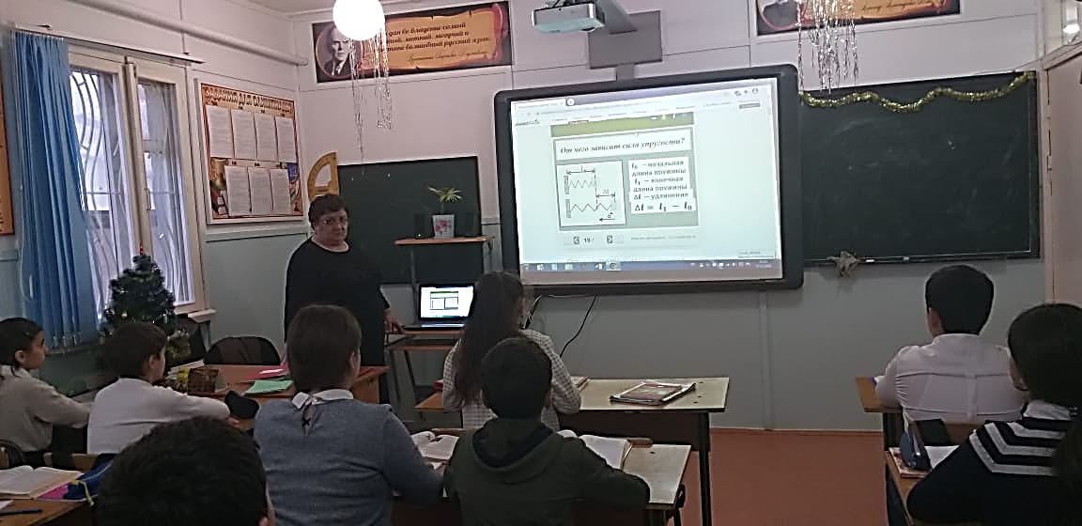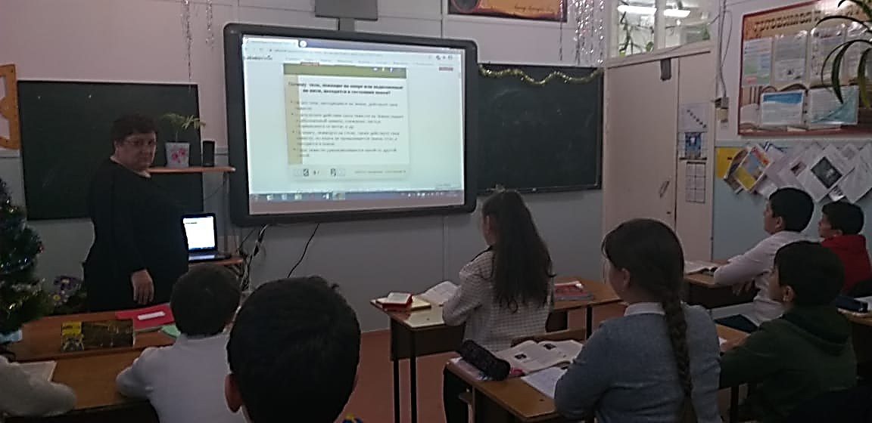
- 7.12. Кагирова М.А провела открытый урок на тему: «Равнобедренный треугольник» в 7а. Урок достиг своих целей. Были созданы условия для восприятия и первичного осознания учащимися нового материала. Развивалось произвольное внимание детей, мышление, речь учащихся, коммуникативные умения. Проведённый урок был направлен на формирование вычислительного навыка, обогащение личностного опыта учащихся.
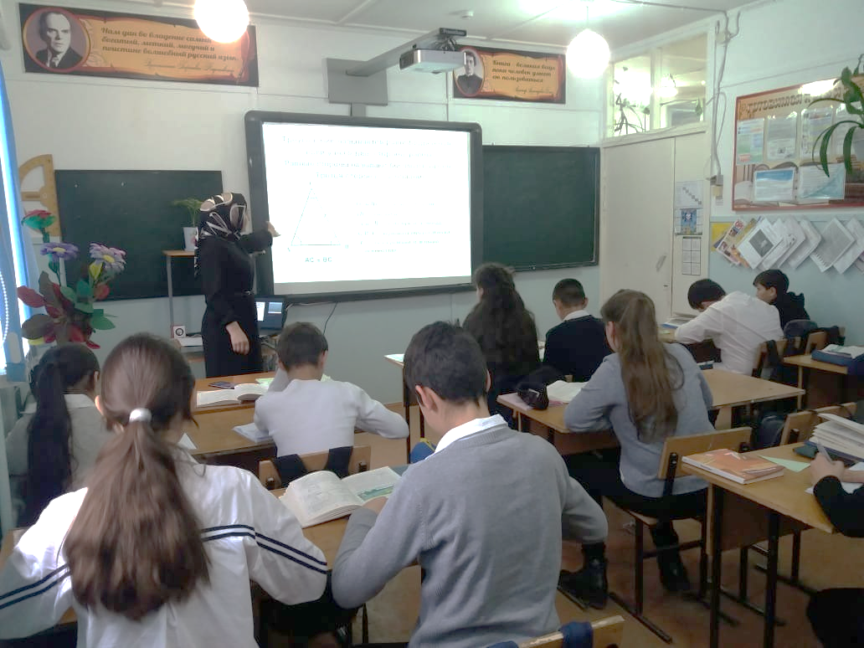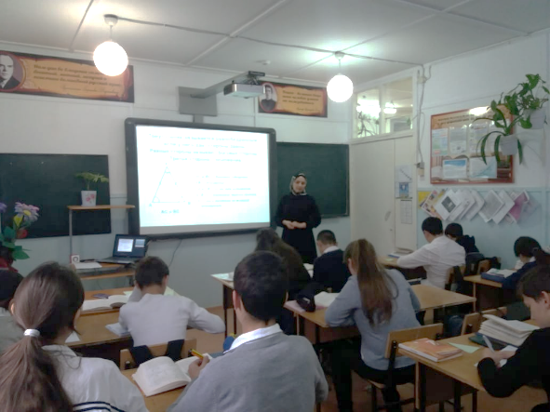
- 2.12. Открытый урок «Умножение многочлена на многочлен» в 7кл. провела Зайналов Т.И.. Урок был построен методически грамотно, учитель владеет методикой преподавания предмета. Рекомендация: шире использовать ИКТ. Кагирова М.А. подготовила к уроку красочную презентацию.
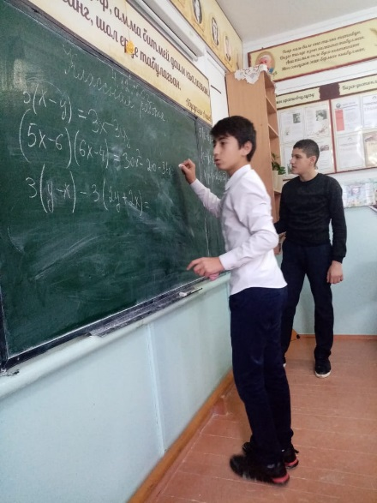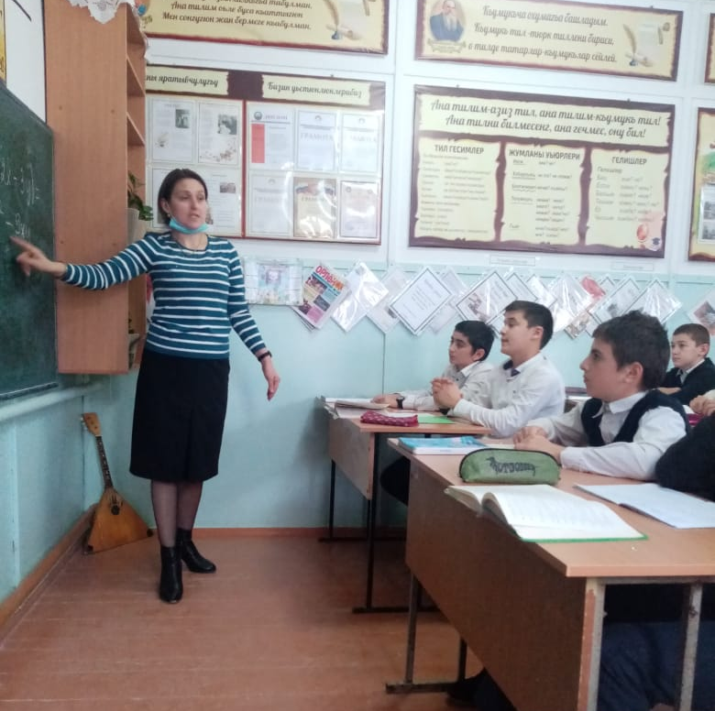
- 3.12. Учитель математики Абдулмеджидова Х.М.провела открытый урок на тему:. «Площадь.Площадь прямоугольника» Урок достиг поставленной цели. Урок был красочно оформлен,была использована интер.доска и наглядности. Учащиеся на уроке были активны, что свидетельствует о том , что основной материал усвоен учащимися. Побольше бы таких учителей.
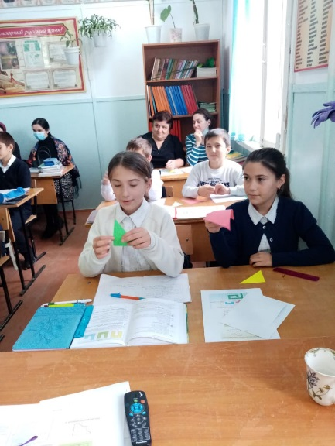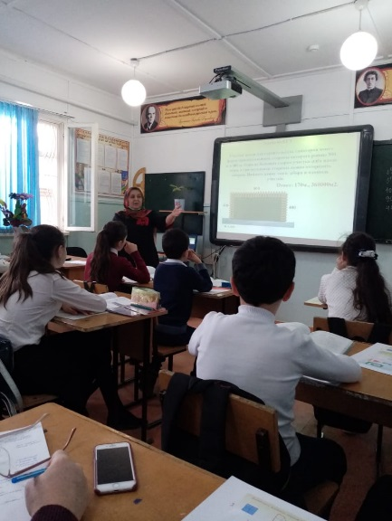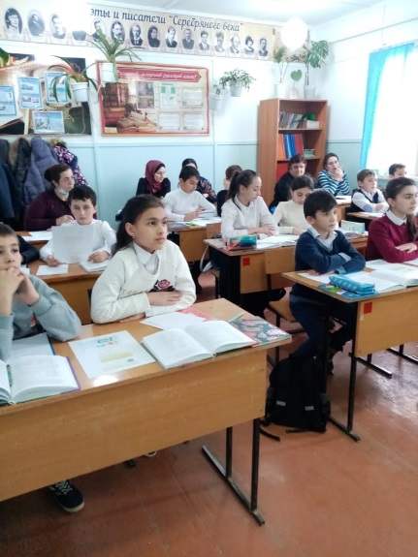
- 4.12.Учителем физики Гамидовым Г.А.был проведён бинарный урок на тему: «Подготовка к ОГЭ по математике. Решение физических задач,тип14» Урок был очень интересным,есть у кого брать пример.
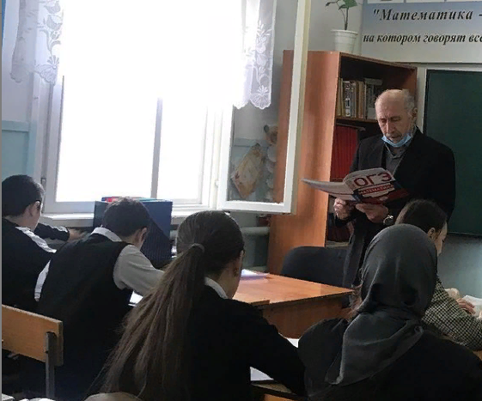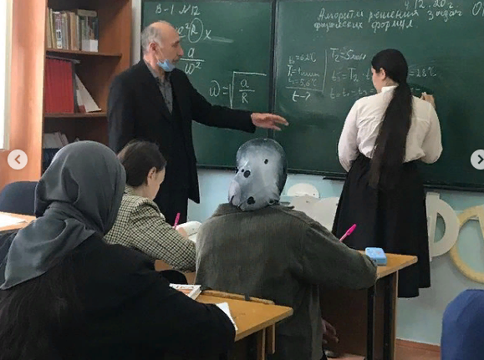
- Зашита проектов.
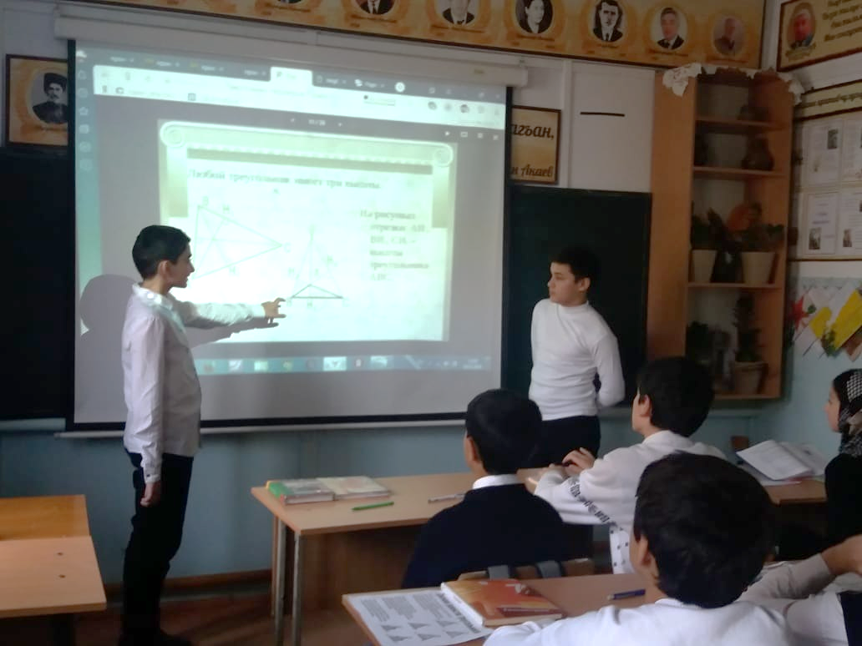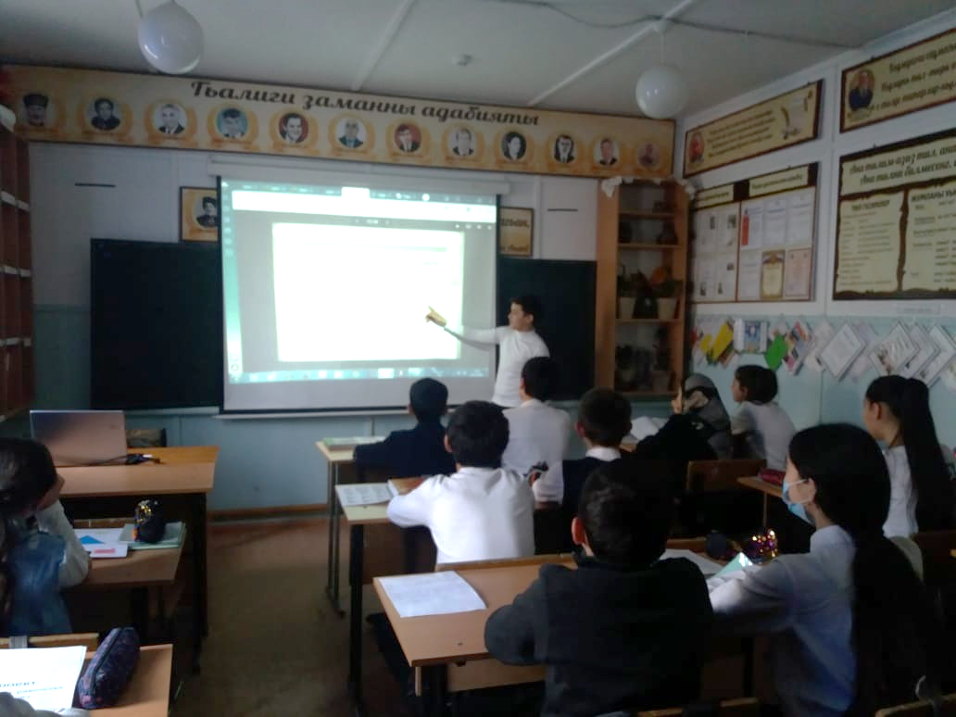
В этом учебном году, учителя математики, физики, информатики продолжили традицию проведения открытых уроков в рамках предметной недели. Все уроки были построены методически грамотно и носили развивающий характер. Каждый из присутствующих педагогов имел возможность почерпнуть для себя что-то новое и использовать это в дальнейшем на своих уроках.
Методическое объединение учителей математики и физики каждый год старается привнести в план проведения предметной недели что-то новое, необычное, такое, что ещё больше заинтересовало бы ребят, сделало бы мероприятия в рамках недели познавательными и интересными.
В процессе проведения предметной недели учителям удалось создать необходимые условия для проявления и дальнейшего развития индивидуальных, творческих, интеллектуальных способностей каждого ученика, организовать сотрудничество между учениками и учителями.

Анализируя итоги проведения недели, можно сделать следующие выводы:
- В проведении предметной недели приняли активное участие и проявили высокую творческую активность многие учителя нашего МО. На всех открытых мероприятиях присутствовали представители администрации и коллеги-математики.
- В проведении предметной недели было вовлечено большое количество учащихся. Все проведённые мероприятия вызвали живой интерес у учащихся и способствовали повышению интереса к предмету.
Таким образом, можно сделать вывод, что цели предметной недели достигнуты.
Рекомендации:
- создать методическую копилку, включающую в себя разработки мероприятий, проведённых в течение недели;
- выразить благодарность учителям математики: Абдулмеджидовой Х.М.,Кагировой М.А.и Зайналовой Т.И. принявшим активное участие в проведении недели.
- Предметная неделя была грамотно спланирована и тщательно подготовлена, что свидетельствует о хорошей постановке внеклассной работы по математике, чего не скажешь об работе учителей информатики и физики
- Замечания предметникам Алиевой А.К. и Ильясовой З.М-З,чтоб след.раз следовали графику.
- разместить материалы недели на школьном сайте.

Руководитель ШМО /Зайналова Т.И../

8.12.2020г.

